Наглядно продемонстрировать влияние параметра xact_abort.

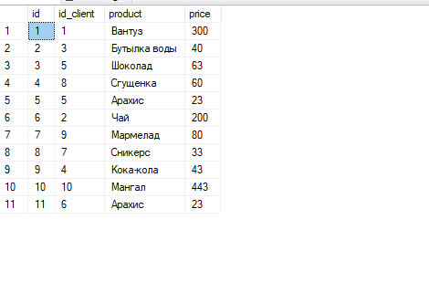

Правильный и неправильный запрос при xact_abort off:

SET XACT_ABORT off

use TestDB

BEGIN TRANSACTION;

insert into orders values

(5,'Бутылка сока',60)

/****** Инструкция с ошибкой ******/

insert into orders values

(5,'Бутылка лимонада',null)

COMMIT TRANSACTION

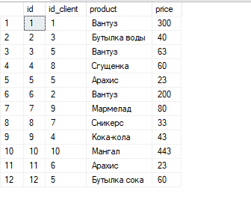

В итоге добавился только правильный вариант

Правильный и неправильный запрос при xact_abort on:

SET XACT_ABORT on

use TestDB

BEGIN TRANSACTION;

insert into orders values

(5,'Егермейстер',1000)

/****** Инструкция с ошибкой ******/

insert into orders values

(5,'Бутылка лимонада',null)

COMMIT TRANSACTION

select *from orders

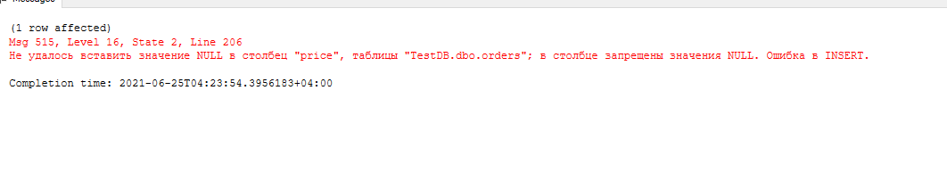

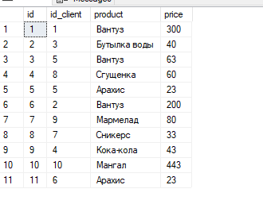

Ни один запрос не выполнился

Два правильных запроса при xact_abort on:

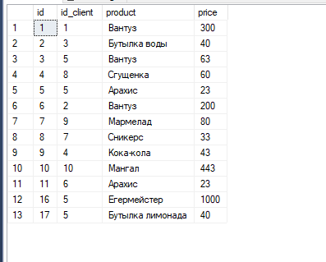

Выполнились оба запроса

Демонстрация явных, неявных и автоподтвержденных транзакций в обоих режимах работы сервера (режим неявного подтверждения и автоматического подтверждения).

Явные транзакции

1) Запрос явных транзакций в явном режиме транзакций и результат

SET IMPLICIT_TRANSACTIONS OFF

PRINT @@TRANCOUNT

BEGIN TRANSACTION

PRINT @@TRANCOUNT

insert into orders values

(5,'Водка',500)

PRINT @@TRANCOUNT

DELETE FROM orders

WHERE [product] ='Арахис'

PRINT @@TRANCOUNT

COMMIT TRANSACTION

PRINT @@TRANCOUNT

До

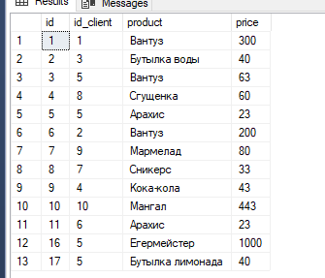

После

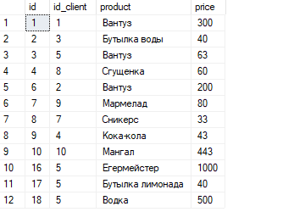

В явном режиме транзакций, мы видим, что значение @@TRANCOUT равно единице внутри блока явной транзакции

2) явные транзакции в неявном режиме транзакций

SET IMPLICIT_TRANSACTIONS on

PRINT @@TRANCOUNT

BEGIN TRANSACTION

PRINT @@TRANCOUNT

insert into orders values

(5,'Пицца',200)

PRINT @@TRANCOUNT

DELETE FROM orders

WHERE [product] ='Сгущенка'

PRINT @@TRANCOUNT

COMMIT TRANSACTION

PRINT @@TRANCOUNT

До

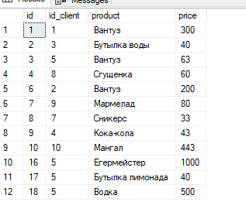

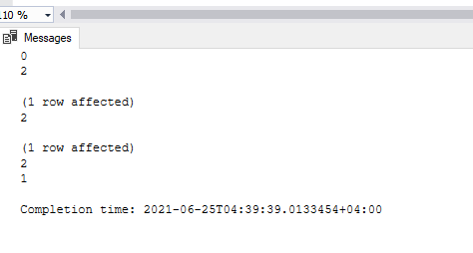

После

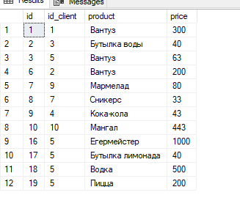

Как мы видим, режим неявных транзакций плохо работает с явными транзакциями, т.к. неправильно увеличилось значение @@TRANCOUNT на 2 в начале транзакции и уменьшилось на 1 после коммита

Неявные транзакции

1. неявные транзакции в явном режиме транзакций

до



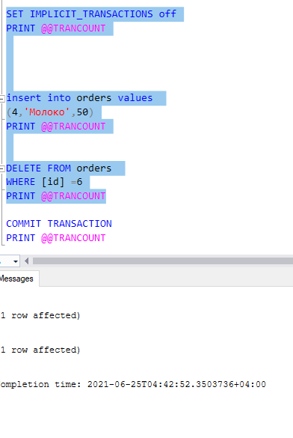

После

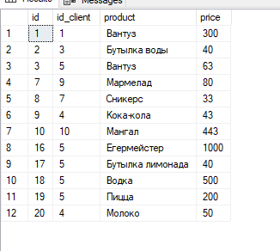

Так как выключен режим неявных транзакций, то значение @TRANCOUNT не изменилось

2) неявные транзакции в неявном режиме транзакций

До

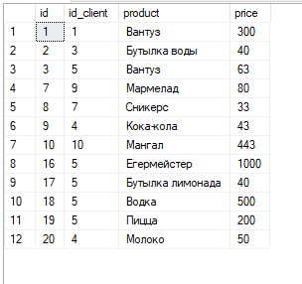

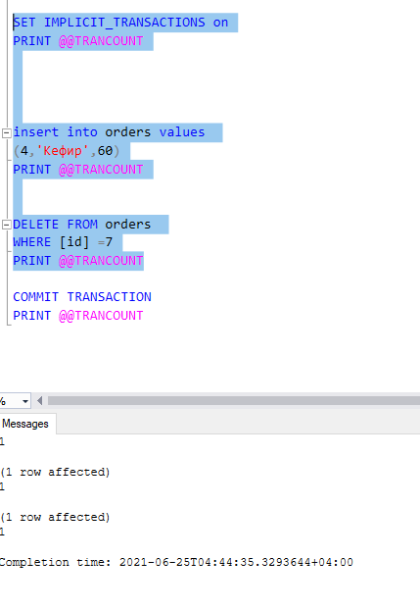

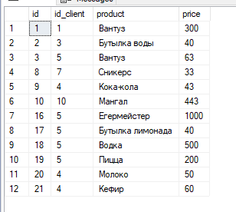

При неявном режиме работы транзакций каждая операция представляла собой отдельную транзакцию

Автоподтверждённые транзакции

1) неявные транзакции в режиме автоподтверждённых транзакций

insert into orders values

(3,'Ряженка',65)

PRINT @@TRANCOUNT

DELETE FROM orders

WHERE [id] =16

PRINT @@TRANCOUNT

До

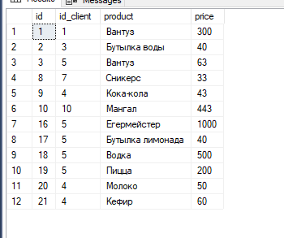

После

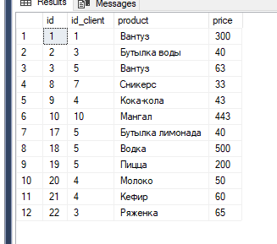

Каждая операция представляла собой транзакцию и сразу коммитилась

2) явные транзакции в режиме автоподтверждённыех транзакци

До

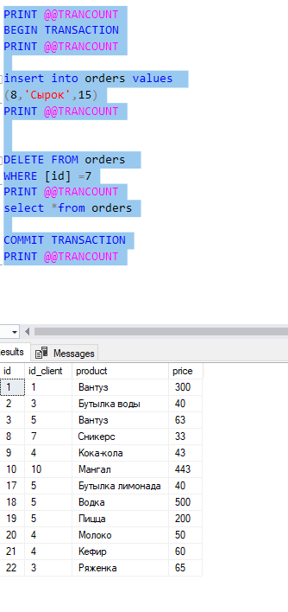

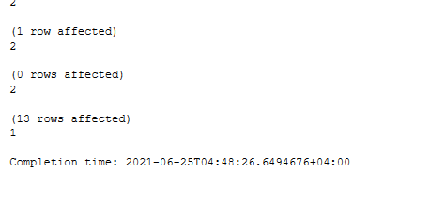

После

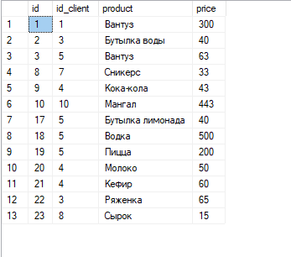

работает аналогично явным транзакция в режиме явных транзакций

#3. Создать несколько подключений и наглядно продемонстрировать на них разницу между различными уровнями изолированности транзакций (5 уровней).

COMMITTED и UNCOMMITTED

Создадим и запустим запрос, который обновляет данные в таблице продуктов и через 5 секунд отменяет это изменение

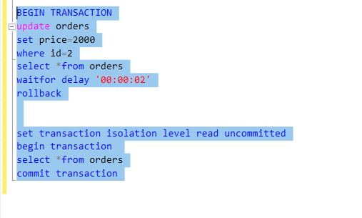

Первый и второй запрос

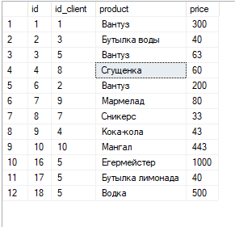

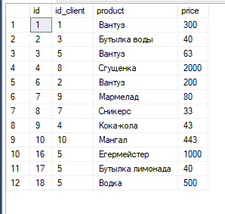

Мы видим, что второй запрос вывел нам неправильные данные, не такие какие есть в исходной таблице на самом деле

Такая ситуация называется грязное чтение (когда транзакция может считывать данные, которые не были закоммичены)

Решением этой проблемы является установка второму запросу уровня READ COMMITED. При этом уровне изоляции, второй будет ждать фиксации операций в первом запросе, а затем выведет корректные данные, как и в первом запросе.

Изменим 2й запрос:

set transaction isolation level read uncommitted

begin transaction

select *from orders

commit transaction

Результат второго запроса

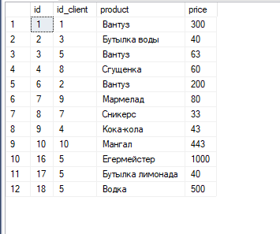

REPEATABLE READ

REPEATEBLE READ – говорит, что данные, которые не были зафиксированы не могут быть прочитаны, а также то, что другие транзакции не могут изменять данные, которые читает данная транзакция

Изменим 2й запрос:

set transaction isolation level repeatable read

begin transaction

select *from orders

order by id

commit transaction

Результаты двух запросов

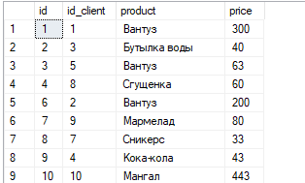

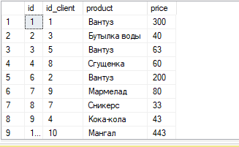

REPEATABLE и SERIALIZABLE

Два запроса:

set transaction isolation level repeatable read

begin transaction

select *from orders

waitfor delay '00:00:05'

select *from orders

commit transaction

insert into orders values

(10,'палка',10)

При параллельном выполнении этих запросов выяснится, что запрос с INSERT не дождется окончания другого запроса и вставит свое значение, тем самым первый запрос выведет во второй раз измененное значение.

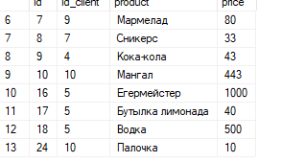

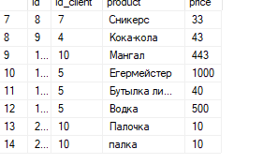

Такая проблема называется фантомным чтением. Для решения этой проблемы используется уровень SERIALIZABLE

Изменим первый запрос и посмотрим на результат:

set transaction isolation level serializable

begin transaction

select *from orders

waitfor delay '00:00:05'

select *from orders

commit transaction

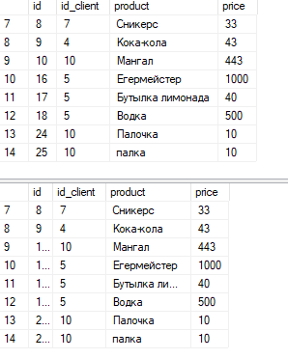

SNAPSHOT

При уровне изоляции SNAPSHOT любая другая транзакция будет использовать подтвержденные изменения, которые существовали непосредственно перед началом работы транзакции SNAPSHOT

Чтобы пользоваться этим уровнем нужно активировать этот уровень для базы данных командой SET ALLOW_SNAPSHOT_ISOLATION ON

set transaction isolation level snapshot

begin transaction

select *from orders

where id=4

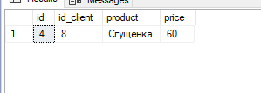

1. Создадим новое окно запроса для обновления возраста второго продукта

update orders

set price=2000

where id=4

3) Просмотрим данные о втором продукте. Как видно, данные не изменились



4) Фиксируем данные

5) Снова посмотрим данные о первом преподавателе и увидим, что данные обновлены

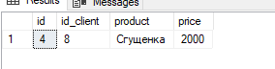

#4. Ситуация взаимоблокировки транзакций.

1) Создадим два окна запроса со следующими транзакциями:

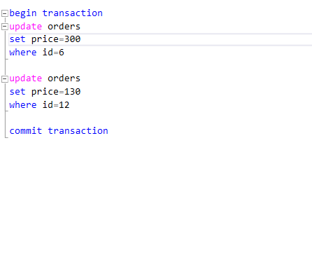

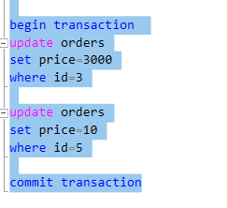

Оба запроса имеют две операции, но они обращаются к заданным таблицам перекрестно

2) Начнем транзакции и выполним первые операции в двух окнах запроса

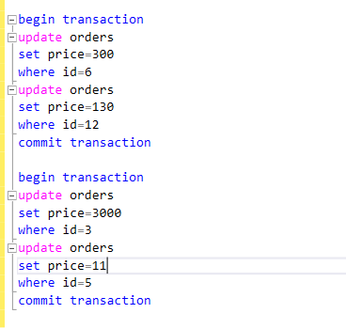

3) Теперь попробуем выполнить вторые команды и закрытие транзакций в каждом окне

После выполнения второго запроса в первой транзакции база данных встала в режим ожидания

После выполнения второго запроса во второй транзакции база данных выдала ошибку о взаимоблокировке, и вторая инструкция первой транзакции стала жертвой и не выполнилась



Такая ошибка произошла по причине того, что транзакции выполнили запросы к таблицам, тем самым закрыв доступ к ним

#5. Получение информации о транзакциях и блокировках

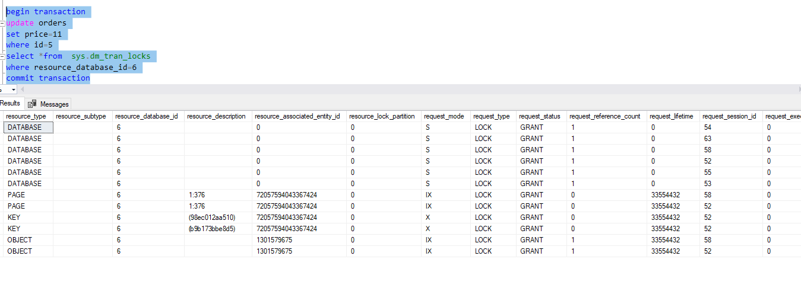

**Ответы к отчету**

№1. Сущность и предназначение транзакции.

**Транзакция** – это команда или блок команд (инструкций), которые успешно завершаются как единое целое, при этом в базе данных все внесенные изменения фиксируются на постоянной основе, или отменяются, т.е. все изменения, внесенные любой командой, входящей в транзакцию, будут отменены. Другими словами, если одна команда или инструкция внутри транзакции завершилась с ошибкой, то все, что было отработано перед ней, также отменяется, даже если предыдущие команды завершились успешно.

№2. Базовые свойства транзакции.

* **Атомарность** – все команды в транзакции либо полностью выполняются, и соответственно, фиксируются все изменения данных, либо ничего не выполняется и ничего не фиксируется;
* **Согласованность** – данные, в случае успешного выполнения транзакции, должны соблюдать все установленные правила в части различных ограничений, первичных и внешних ключей, определенных в базе данных;
* **Изоляция** – механизм предоставления доступа к данным. Транзакция изолирует данные, с которыми она работает, для того чтобы другие транзакции получали только согласованные данные;
* **Надежность** – все внесенные изменения фиксируются в журнале транзакций и данные считаются надежными, если транзакция была успешно завершена. В случае сбоя SQL Server сверяет данные, записанные в базе данных, с журналом транзакций, если есть успешно завершенные транзакции, которые не закончили процесс записи всех изменений в базу данных, они будут выполнены повторно. Все действия, выполненные не подтвержденными транзакциями, отменяются.

№3. Типы транзакций. Режимы подтверждения транзакций сервера.

1. Неявная транзакция - задает любую отдельную инструкцию INSERT, UPDATE или DELETE как единицу транзакции.
2. Явная транзакция - обычно это группа инструкций языка, начало и конец которой обозначаются такими инструкциями, как BEGIN TRANSACTION, COMMIT и ROLLBACK.

Режимы подтверждения транзакций сервера **set implicit_transactions**:

* По умолчанию SQL Server работает в режиме автоматического начала транзакций, где каждая команда рассматривается как отдельная транзакция. Если команда выполнена успешно, то ее изменения фиксируются. Если при выполнении команды произошла ошибка, то сделанные изменения отменяются и система возвращается в первоначальное состояние.
* Если установлено значение ON, система находится в неявном режиме транзакции. Это означает, что если @@TRANCOUNT = 0, любая из следующих инструкций начинает новую транзакцию.
* Если задано значение OFF, каждая из предыдущих инструкций T-SQL ограничена невидимыми инструкциями BEGIN TRANSACTION и COMMIT TRANSACTION. При значении OFF транзакция выполняется в режиме автофиксации. Если ваш код T-SQL выдает видимую инструкцию BEGIN TRANSACTION, транзакция выполняется в явном режиме.

№4. Уровни изолированности транзакций. Read uncommitted.

Самый низкий уровень, при котором SQL сервер разрешает так называемое «грязное чтение». Грязным чтением называют считывание неподтвержденных данных, иными словами, если транзакция, которая изменяет данные, не завершена, другая транзакция может получить уже измененные данные, хотя они еще не зафиксированы и могут отмениться.

№5. Уровни изолированности транзакций. Read committed.

Этот уровень уже запрещает грязное чтение, в данном случае все процессы, запросившие данные, которые изменяются в тот же момент в другой транзакции, будут ждать завершения этой транзакции и подтверждения фиксации данных. Данный уровень по умолчанию используется SQL сервером.

№6. Уровни изолированности транзакций. Repeatable read.

На данном уровне изоляции запрещается изменение данных между двумя операциями чтения в одной транзакции. Здесь происходит запрет на так называемое «неповторяющееся чтение» или «несогласованный анализ». Другими словами, если в одной транзакции есть несколько операций чтения, данные будут блокированы и их нельзя будет изменить в другой транзакции. Таким образом, Вы избежите ситуации, когда вначале транзакции Вы запросили данные, провели их анализ (некое вычисление), в конце транзакции запросили те же самые данные, а они уже отличаются от первоначальных, так как они были изменены другой транзакцией.

Также уровень REPEATABLE READ, как и остальные, запрещает «Потерянное обновление» – это когда две транзакции сначала считывают одни и те же данные, а затем изменяют их на основе неких вычислений, в результате обе транзакции выполнятся, но данные будут те, которая зафиксировала последняя операция обновления. Это происходит потому, что данные в операциях чтения в начале этих транзакций не были заблокированы.

№7. Уровни изолированности транзакций. Snapshot.

SNAPSHOT – уровень хранит строки, подтверждённые на момент начала транзакции, соответственно, именно эти строки будут считаны в случае обращения к ним из другой транзакции. Данный уровень исключает повторяющееся и фантомное чтение примерно так же, как уровень SERIALIZABLE.

Иными словами, SQL Server делает снимок и хранит последние версии подтвержденных строк. В данном случае, клиенту не нужно ждать снятия блокировок, пока одна транзакция изменит данные, он сразу получает последнюю версию подтвержденных строк.

№8. Уровни изолированности транзакций. Serializable.

Данный уровень исключает чтение «фантомных» записей. Фантомные записи – это те записи, которые появились между началом и завершением транзакции. Иными словами, в начале транзакции Вы запросили определенные данные, в конце транзакции Вы запрашиваете их снова с тем же фильтром, но там уже есть и новые данные, которые добавлены другой транзакцией. Более низкие уровни изоляции не блокировали строки, которых еще нет в таблице, данный уровень блокирует все строки, соответствующие фильтру запроса, с которыми будет работать транзакция, как существующие, так и те, что могут быть добавлены.

№9. Блокировки. Вид блокировок. Концепция менеджера блокировок.

Одновременный конкурентный доступ может вызывать разные отрицательные эффекты, например чтение несуществующих данных или потерю модифицированных данных.

Для обеспечения согласованности данных в случае одновременного обращения к данным несколькими пользователями компонент Database Engine, подобно всем СУБД, применяет блокировки. Каждая прикладная программа блокирует требуемые ей данные, что гарантирует, что никакая другая программа не сможет модифицировать эти данные. Когда другая прикладная программа пытается получить доступ к заблокированным данным для их модификации, то система или завершает эту попытку ошибкой, или заставляет программу ожидать снятия блокировки.

* Database (DB): Это блокировка сессии - т.е. она не относится ни к какой транзакции, а только к пользователю, подключенному к определенной базе данных. Это нужно, чтобы предотвратить удаление базы данных, когда к ней подключены один или более пользователей.
* Page (PAG): Когда SQL Server требуется заблокировать одновременно множество строк, а свободные слоты блокировок заканчиваются, то он может использовать страничные блокировки.
* Эксклюзив (X); Для монопольной блокировки требуется, чтобы никакая другая активная транзакция (включая транзакции автоматической фиксации / отдельные операторы SQL) не могла касаться заблокированного объекта, пока удерживается монопольная блокировка. Эксклюзивные блокировки обычно получают путем вставки, обновления и удаления.
* Общий (S); Общие блокировки, как следует из названия, могут быть разделены между транзакциями, которые желают только доступа для чтения к рассматриваемым данным. Общие блокировки не позволяют использовать эксклюзивные блокировки, пока они активны, поэтому эксклюзивные блокировки должны ждать завершения общих блокировок, прежде чем они будут получены.
* Обновление (U); Блокировки обновления представляют собой комбинацию эксклюзивной и общей блокировки. Они обычно используются, когда запись или набор записей должны быть найдены и обновлены. Они допускают общие блокировки для диапазона сканируемых данных, но получают эксклюзивную блокировку для изменяемых данных.

Пользователю чаще всего не нужно предпринимать никаких действий по управлению блокировками. Всю работу по установке, снятию и разрешению конфликтов выполняет специальный компонент сервера, называемый менеджером блокировок. MS SQL Server поддерживает различные уровни блокирования объектов (или детализацию блокировок), начиная с отдельной строки таблицы и заканчивая базой данных в целом. Менеджер блокировок автоматически оценивает, какое количество данных необходимо блокировать, и устанавливает соответствующий тип блокировки.

№10. Взаимоблокировка. Примеры.

Взаимоблокировка (deadlock) - это особая проблема одновременного конкурентного доступа, в которой две транзакции блокируют друг друга. В частности, первая транзакция блокирует объект базы данных, доступ к которому хочет получить другая транзакция, и наоборот. В общем, взаимоблокировка может быть вызвана несколькими транзакциями, которые создают цикл зависимостей.

№11. Понятие связанного сервера и распределённого запроса.

**Связанные серверы** – это своего рода подключение к другому источнику данных, которым может выступать как сервер баз данных, так и простой файл xls или dbf. Используя это подключение можно посылать запросы к данному источнику данных.

**Распределенные запросы** используются для доступа к данным из нескольких разнородных источников данных. Эти источники данных могут храниться на одном или различных компьютерах. Microsoft SQL Server поддерживает распределенные запросы с использованием OLE DB.

Пользователи SQL Server могут применять распределенные запросы для доступа к следующим данным:

* Распределенные данные, хранящиеся в нескольких экземплярах SQL Server.
* Разнородные данные, хранящиеся в различных реляционных и нереляционных источниках данных, доступ к которым осуществляется с использованием поставщика OLE DB.

Поставщики OLE DB представляют данные в табличных объектах, именуемых «наборами строк». SQL Server позволяет ссылаться в инструкциях Transact-SQL на наборы строк из поставщиков OLE DB так, как если бы эти наборы строк являлись таблицами SQL Server.

№12. Структура файлов журналов. Понятие логического и физического журналов, LSN, minLSN, контрольной точки.

Журнал транзакций выполнен как отдельный файл или набор файлов в базе данных. Кэш журнала управляется отдельно от буферного кэша для страниц данных, что приводит к простому, быстрому и устойчивому коду в пределах компонента Компонент SQL Server Database Engine.

Формат записей журнала и страниц не обязан следовать формату страниц данных.

Журнал транзакций может располагаться в нескольких файлах. Вы можете задать для этих файлов автоматическое расширение, установив для журнала значение FILEGROWTH. Это снижает вероятность исчерпания пространства журнала транзакций, в то же самое время уменьшая административные издержки.

**Логическая архитектура журнала транзакций**

**Логически журнал транзакций** SQL Server работает так, как если бы он являлся последовательностью записей в журнале. Каждая запись журнала идентифицируется регистрационным номером транзакции (номер LSN). Каждая новая запись добавляется в логический конец журнала с номером LSN, который больше номера LSN предыдущей записи. Записи журнала сохраняются в серийной последовательности по мере их создания, таким образом если LSN2 больше, чем LSN1, то изменение, описанное записью журнала, на которую ссылается LSN2, произошло после изменения, описанного записью журнала LSN1. Каждая запись журнала содержит идентификатор транзакции, к которой она относится. Все записи журнала, связанные с определенной транзакцией, с помощью обратных указателей связаны в цепочку, которая предназначена для ускорения отката транзакции.

MinLSN — это регистрационный номер транзакции самой старой записи в журнале, которая необходима для успешного отката на уровне всей базы данных.

**Физическая архитектура журнала транзакций**

Журнал транзакций в базе данных сопоставляет один или несколько **физических** файлов. По сути, файл журнала представляет собой строку записей журнала. Физически последовательность записей журнала эффективно хранится в наборе физических файлов, которые образуют журнал транзакций. Для каждой базы данных должен существовать хотя бы один файл журнала.

**Усечение журнала, контрольная точка**

Усечение журнала необходимо для предотвращения переполнения журнала. При усечении журнала удаляются неактивные виртуальные файлы журнала из логического журнала транзакций базы данных SQL Server , что приводит к освобождению пространства в логическом журнале для повторного использования физическим журналом транзакций. Если усечение журнала транзакций не выполняется, со временем он заполняет все доступное место на диске, отведенное для файлов физического журнала. Однако перед усечением журнала должна быть выполнена операция создания контрольной точки. Новая контрольная точка записывает текущие страницы, измененные в памяти (известные как измененные незафиксированные страницы), вместе со сведениями журнала транзакций из памяти на диск. При создании контрольной точки неактивная часть журнала транзакций помечается как неиспользуемая, после чего ее можно освободить путем усечения журнала.

№13. Распределённые транзакции. Двухфазная фиксация. Компонент DTC.

**Распределенные транзакции** охватывают два или более серверов - менеджеров ресурсов. Управление транзакцией должно координироваться диспетчером транзакций. Microsoft® SQL Server™ может работать менеджером ресурсов в распределенных транзакциях, координируемых диспетчерами транзакций типа **Microsoft Distributed Transaction Coordinator (MS DTC)**, или другими, поддерживающими спецификацию X/Open XA for Distributed Transaction Processing.

Для приложения, в сущности, нет разницы между локальной и распределенной транзакциями. В конце транзакции приложение требует либо ее завершения, либо отката. Но завершение распределенной транзакции должно осуществляться диспетчером транзакций так, чтобы минимизировать риск возникновения ситуации, в которой одни менеджеры ресурсов откатят транзакцию из-за сетевого сбоя, а другие завершат ее успешно. Это достигается применением **двухфазного** (фаза подготовки и фаза завершения) завершения транзакций (two-phase commit - 2PC).

**Фаза подготовки**

При получении требования завершения транзакции диспетчер транзакций посылает команду подготовки всем менеджерам ресурсов, вовлеченным в транзакцию. Каждый менеджер ресурсов делает все, что требуется для сохранения результатов транзакции и сбрасывает на диск все буферы, содержащие регистрационную информацию о транзакции. По мере готовности менеджеры ресурсов рапортуют диспетчеру транзакций об удаче или провале подготовительной фазы.

**Фаза завершения**

Если все менеджеры ресурсов отрапортовали об удачном окончании подготовительной фазы, диспетчер транзакций посылает им команду завершения транзакции. Менеджеры ресурсов завершают транзакцию. Если все они докладывают об удаче, диспетчер транзакций посылает сообщение об успешном завершении транзакции приложению. Если же какой-то менеджер ресурсов доложил о провале подготовительной фазы, диспетчер транзакций посылает всем команду отката и сообщает приложению о неудачном завершении транзакции.